Lehrkrafthinweis: Unterschiedliche Vorgehensweisen bei der Klassifikation
Worum geht es?
Die Aufgabe ist bewusst offen gestaltet. Die SuS sollen anhand der Datenkarten entscheiden, ob Person 15 häufig oder selten Online-Spiele spielt. Es wird noch kein festgelegtes Klassifikationsverfahren vorgegeben. Ziel ist gerade, unterschiedliche intuitive Vorgehensweisen sichtbar zu machen.
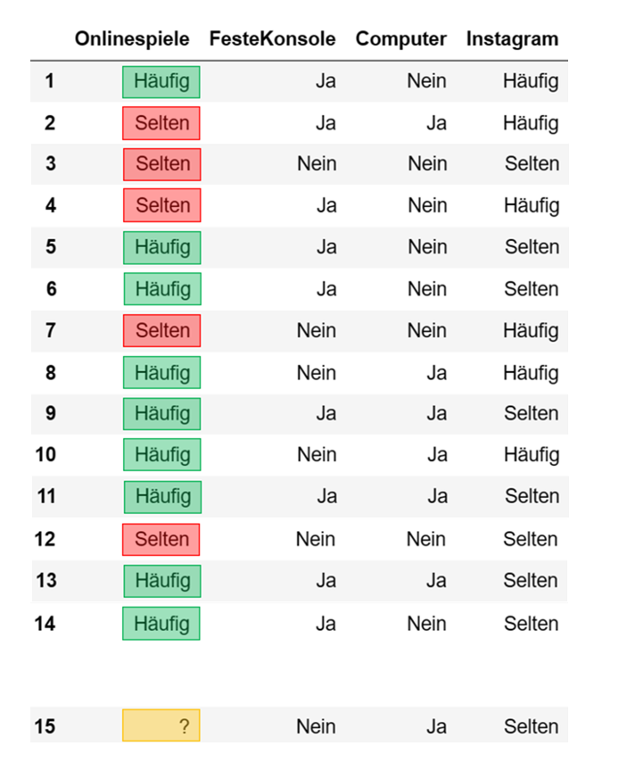
Dadurch können unterschiedliche intuitive Vorgehensweisen sichtbar werden. Im Mittelpunkt steht zunächst weniger, zu welcher Klassifikation die SuS gelangen, sondern wie sie die vorhandenen Daten nutzen, um eine Vorhersage für einen neuen Fall zu treffen.
Die folgenden Hinweise zeigen typische Vorgehensweisen aus bisherigen Erprobungen und geben Anregungen, wie diese in der anschließenden Diskussion aufgegriffen werden können.
1. Was ist bei den Ergebnissen zu beachten?
Je nach gewähltem Vorgehen können sowohl „Häufig“ als auch „Selten“ unterschiedlich begründet werden. Die Lehrkraft sollte die verschiedenen Klassifikationen daher zunächst nicht als richtig oder falsch bewerten. Für die anschließende Diskussion ist vielmehr interessant, auf welcher Grundlage die jeweilige Vorhersage getroffen wurde.
Daher sollen die SuS in der Diskussion immer ihr Ergebnis und die Herleitung/Begründung darstellen. Auf diese Weise wird sichtbar, dass die Daten allein noch nicht festlegen, wie aus ihnen eine Klassifikationsentscheidung abgeleitet wird.

2. Welche Vorgehensweisen treten typischerweise auf?
Die SuS können die Daten auf unterschiedliche Weise für ihre Entscheidung heranziehen. Mögliche Vorgehensweisen sind beispielsweise:
- Kontextbasiert argumentieren: Die SuS begründen ihre Entscheidung anhand inhaltlicher Vermutungen, etwa indem sie einen Zusammenhang zwischen dem Besitz einer Spielekonsole oder eines Computers und dem Spielen von Online-Spielen annehmen.

- Einzelne ähnliche Fälle vergleichen: Die SuS suchen einzelne Personen im Datensatz, deren Merkmalsausprägungen möglichst ähnlich zu Person 15 sind, und orientieren sich an deren Spielverhalten. Da es im Datensatz keinen Fall gibt, der in allen Prädiktorvariablen mit Person 15 übereinstimmt, müssen sie dabei entscheiden, welche Unterschiede sie für ihre Vorhersage akzeptieren bzw. welche Merkmale sie als besonders relevant ansehen.
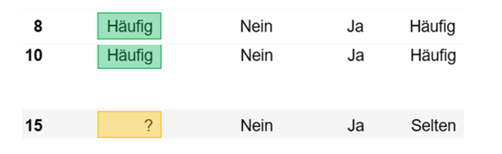
Beispiel: In der Abbildung werden die Personen 8 und 10 als Vergleichsfälle herangezogen. Sie stimmen mit Person 15 in zwei der drei bekannten Prädiktorvariablen überein: Sie besitzen ebenfalls keine feste Konsole und einen Computer. Beim Instagram-Verhalten unterscheiden sie sich von Person 15. Beide Vergleichspersonen spielen häufig Online-Spiele.

- Einzelne Merkmale betrachten:
Die SuS konzentrieren sich auf ein Merkmal, das ihnen für die Vorhersage besonders relevant erscheint, und betrachten das Spielverhalten aller Personen mit derselben Merkmalsausprägung wie Person 15.
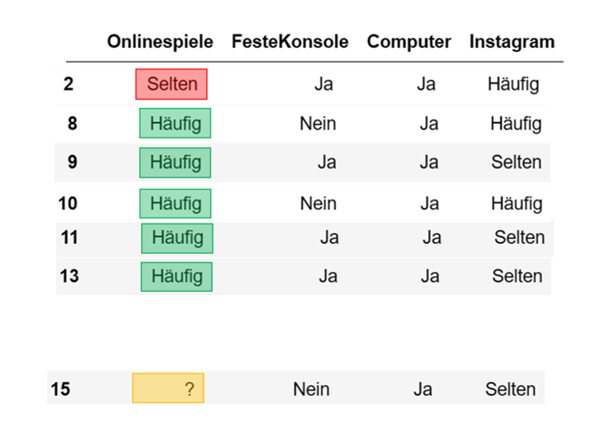
Beispiel: Person 15 besitzt einen Computer. In der Abbildung werden deshalb alle Fälle mit Computer = Ja betrachtet. Von diesen sechs Personen spielen fünf häufig und eine Person selten Online-Spiele. Die deutliche Mehrheit hat somit die Ausprägung „Häufig“.

- Mehrere Merkmale kombinieren:
Die SuS berücksichtigen mehrere Merkmale gleichzeitig und suchen nach Fällen, die Person 15 in mehreren Merkmalsausprägungen ähneln.
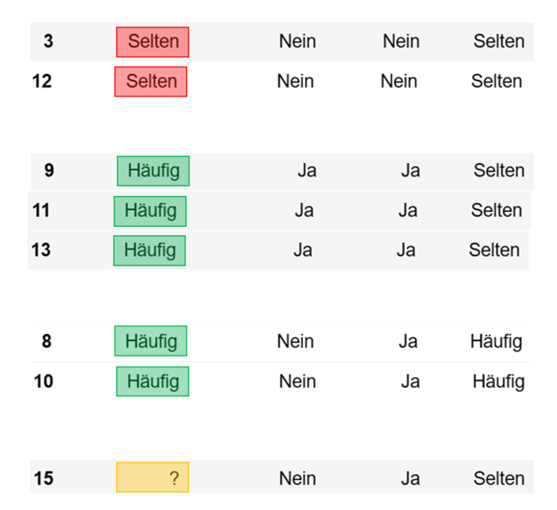
Beispiel: In der Abbildung sind alle Fälle dargestellt, die in zwei der drei bekannten Prädiktorvariablen mit Person 15 übereinstimmen. Je nachdem, welche beiden Merkmale betrachtet werden, ergeben sich unterschiedliche Vergleichsgruppen. Zwei der drei Gruppen sprechen für „Häufig“, eine für „Selten“.
Für die abschließende Klassifikation können die SuS diese unterschiedlichen Hinweise beispielsweise über eine Mehrheitsentscheidung zusammenführen oder einzelne Merkmale bzw. Merkmalskombinationen stärker gewichten.
- Gruppierungen herstellen, zuordnen und Mehrheiten nutzen:
Die SuS teilen die vorhandenen Daten zunächst vollständig in mehrere Gruppen auf. Für die Bildung der Gruppen können sie unterschiedliche Kriterien verwenden. Anschließend überlegen sie, welcher Gruppe Person 15 am ehesten zugeordnet werden kann, und übernehmen die innerhalb dieser Gruppe vorherrschende Ausprägung der Zielvariable als Vorhersage.
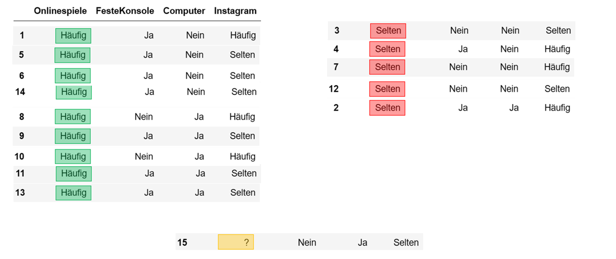
Beispiel 1: Gruppierung anhand der Zielvariable
Im ersten Beispiel werden die bekannten Fälle zunächst danach gruppiert, ob sie häufig oder selten Online-Spiele spielen. Anschließend wird betrachtet, welcher der beiden Gruppen Person 15 hinsichtlich ihrer Prädiktorvariablen stärker ähnelt. Wird Person 15 beispielsweise eher der Gruppe der häufig Spielenden zugeordnet, führt deren gemeinsame Zielausprägung zur Vorhersage „Häufig“.
Beispiel 2: Gruppierung anhand der Prädiktorvariablen
Im zweiten Beispiel werden die Fälle stärker anhand ähnlicher Kombinationen der Prädiktorvariablen gruppiert. Die Gruppenbildung muss dabei nicht einem vollständig systematischen Verfahren folgen. Anschließend wird geprüft, zu welcher der gebildeten Gruppen Person 15 aufgrund ihrer Merkmalsausprägungen am besten passt. Die Mehrheit der Zielvariable innerhalb dieser Gruppe wird für die Klassifikation verwendet.
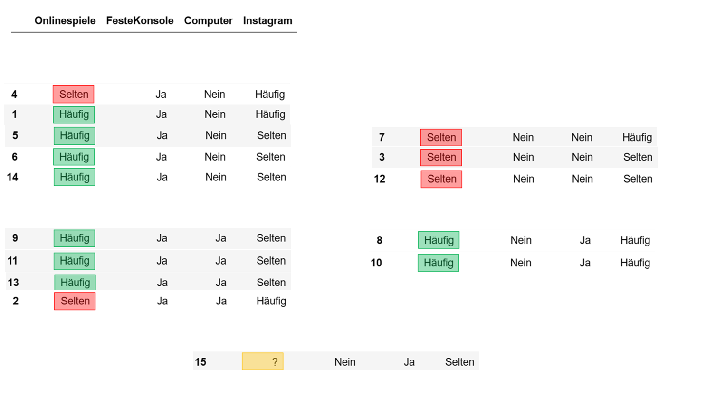
Kennzeichnend für diese Vorgehensweise ist nicht eine bestimmte Art der Gruppenbildung. Entscheidend ist, dass die vorhandenen Fälle zunächst vollständig in Gruppen organisiert werden, Person 15 anschließend einer dieser Gruppen zugeordnet wird und die Verteilung bzw. Mehrheit der Zielvariable innerhalb dieser Gruppe als Grundlage der Klassifikation dient.
Die Vorgehensweisen können auch miteinander kombiniert werden. Zudem können unterschiedliche betrachtete Merkmale oder Vergleichsfälle zu unterschiedlichen Klassifikationen derselben Person führen.
3. Wie kann damit im Unterricht weitergearbeitet werden?
Die offene Aufgabenstellung lässt unterschiedliche begründete Klassifikationen zu. Es gibt an dieser Stelle nicht die eine eindeutig richtige Vorgehensweise oder Vorhersage. Dies ist kennzeichnend für die zugrunde liegende Situation: Auf Grundlage der vorhandenen Daten soll eine Entscheidung unter Unsicherheit getroffen werden.
Die unterschiedlichen Vorgehensweisen der SuS zeigen zugleich, dass Entscheidungen unter Unsicherheit nicht beliebig getroffen werden müssen. Es können Verfahren entwickelt werden, mit denen Vorhersagen systematisch aus den vorhandenen Daten begründet werden. Solche Verfahren ermöglichen es auch, unterschiedliche mögliche Klassifikationen miteinander zu vergleichen und zu fragen, welcher Vorhersage auf Grundlage der Daten stärker vertraut werden kann.
Für die weitere Unterrichtsarbeit wird mit dem einstufigen Entscheidungsbaum eine solche mögliche systematische Vorgehensweise entwickelt. Die dafür benötigten Grundideen sind in den zuvor entwickelten Schülerlösungen bereits angelegt:
- Ähnliche Fälle zuordnen: Für einen neuen Fall werden Fälle aus den vorhandenen Daten betrachtet, die hinsichtlich bestimmter Merkmale ähnlich sind.
- Ähnliche Fälle gruppieren: Mithilfe eines Merkmals werden Fälle mit gleichen bzw. ähnlichen Merkmalsausprägungen zu Gruppen zusammengefasst.
- Mehrheiten zur Vorhersage nutzen: Die Verteilung der Zielvariable innerhalb einer solchen Gruppe wird genutzt, um eine begründete Vorhersage für einen neuen Fall zu treffen.
Diese Grundideen werden im nächsten Schritt aufgegriffen und systematisiert: Ein Merkmal wird gezielt zur Aufteilung der Daten verwendet, für die entstehenden Gruppen werden Mehrheitsentscheidungen bestimmt und ein neuer Fall kann anhand seiner Merkmalsausprägung einer dieser Gruppen und damit einer Vorhersage zugeordnet werden. Daraus entsteht schrittweise die Struktur eines einstufigen Entscheidungsbaums.
Es folgen also Folie 10–20 aus Folien_Phase2.ppt. Dabei werden die Ideen, die in den Schülerlösungen wiederzuerkennen sind hervorgehoben.

